# **IMPLEMENTACIÓN 2**

La implementación dos de nuestro proyecto se basa en la generación de 5 videos con resolución aumentada a partir del video que se obtuvo en la implementación uno (video en baja resolución).

Para poder conseguir el objetivo de esta implementación utilizaremos las técnicas de interpolación: bilineal, relación pixel-area, vecino más cercano, bicúbica y lanzcos.

Con la finalidad de mostrar los resultados obtenidos se procedió a presentar los 5 videos para poder visualizar la calidad de imagen al realizarle el aumento con estas técnicas.

## Muestras

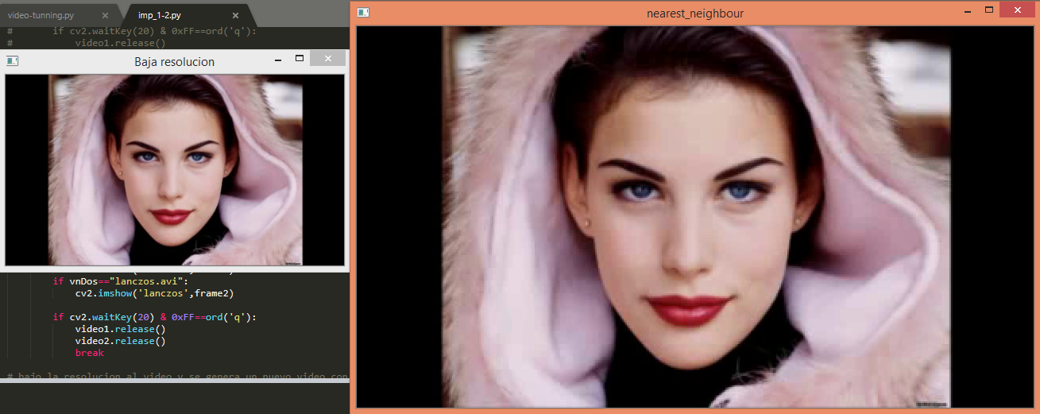

Ilustración 1Video baja resolución (426x240) - Video aplicado nearest_neighbour (852x480)

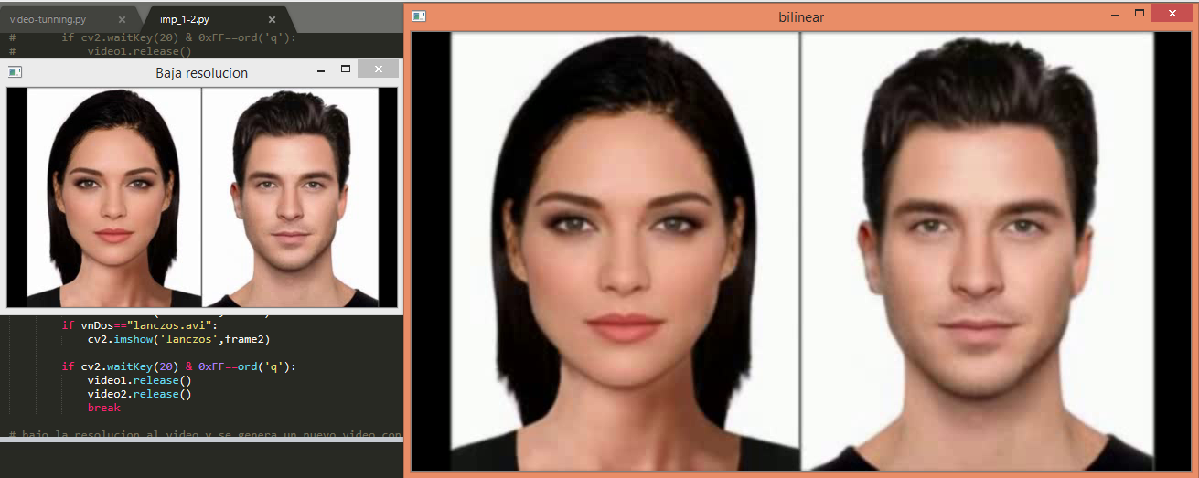

Ilustración 2Video baja resolución (426x240) - Video aplicado bilinear (852x480)

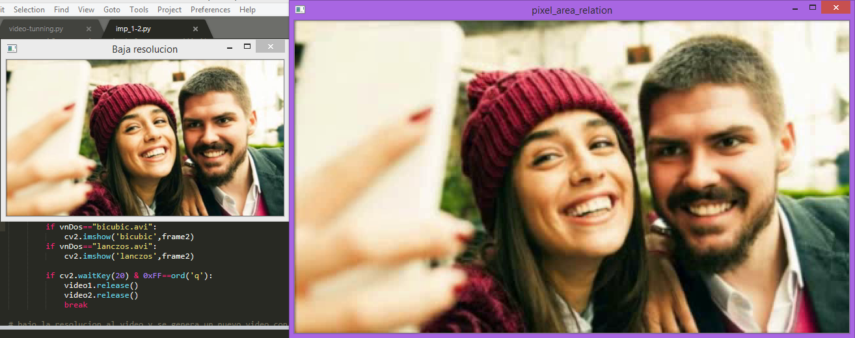

Ilustración 3Video baja resolución (426x240) - Video aplicado pixel-area (852x480)

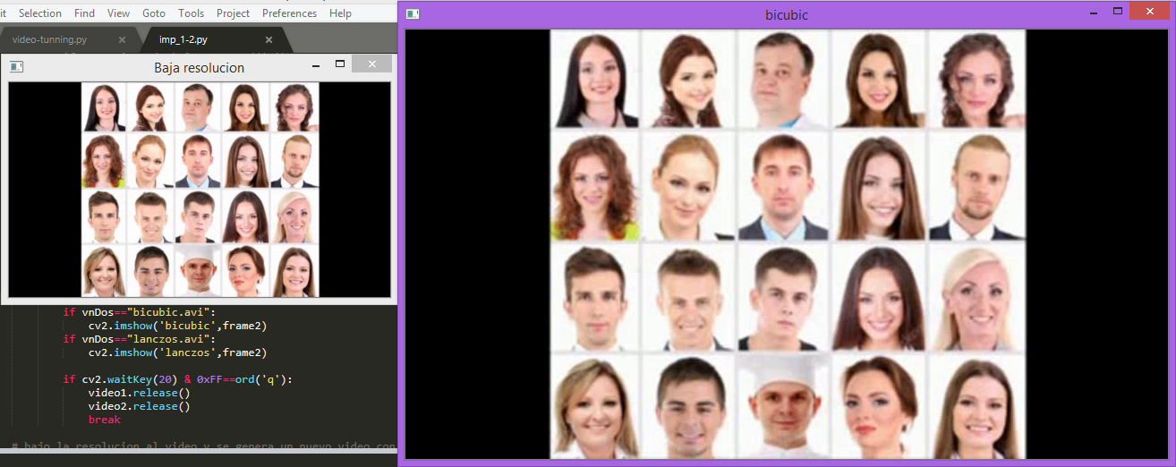

Ilustración 4Video baja resolución (426x240) - Video aplicado bicubic (852x480)

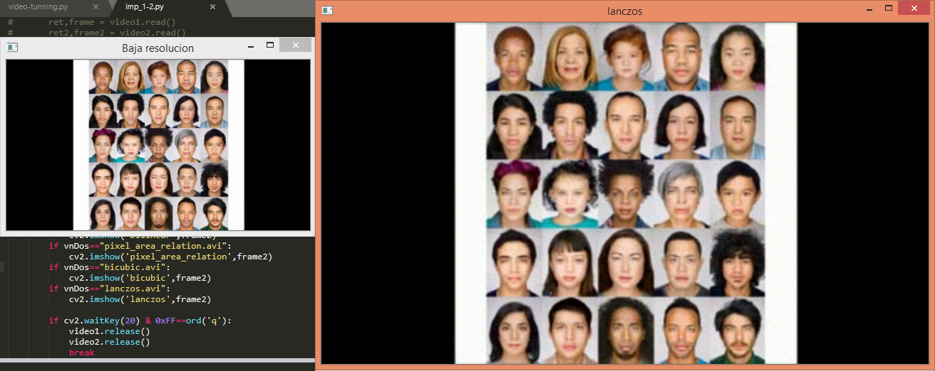

Ilustración 5Video baja resolución (426x240) - Video aplicado lanczos(852x480)

## Código

